Page 9

Exercice #2 - Modes de Communication - Partie 1

Des différences existent entre les générations. Il en résulte que la communication entre ces générations peut s’avérer être le principal défi dans la gestion d’une équipe multigénérationnelle. Peut-être avez-vous déjà été confronté(e) à ce genre de défi de communication avec quelqu’un d’une autre génération au sein de votre équipe/ entreprise/ groupe de travail.

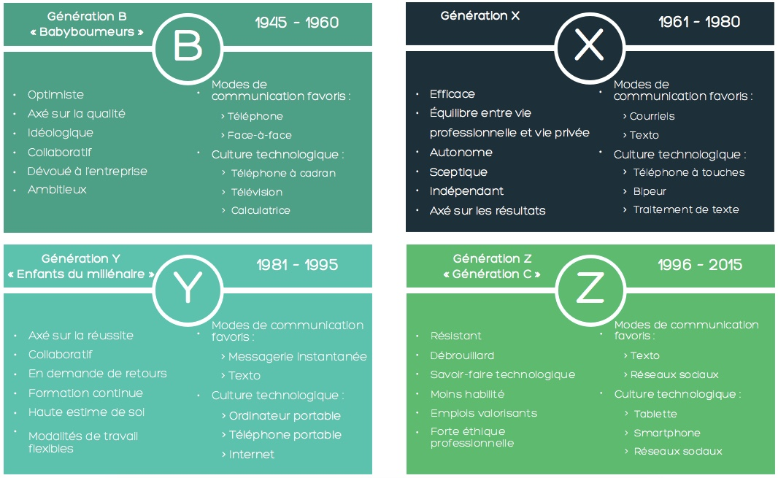

Observez les 4 descriptifs ci-dessus. D’après vous, quelles sont les différences probables entre ces groupes en matière de communication sur le lieu de travail ?

Baby-boomers :

Génération X :

Génération Y :

Génération Z :

